Câu hỏi 1: có phải Cao Sơn quá là đẹp trai rồi không?

ANSWER: C

Câu hỏi 2: có phải Cao Sơn quá là đẹp trai rồi không?

ANSWER: C

Câu hỏi 3: có phải Cao Sơn quá là đẹp trai rồi không?

A. Lại chả vậy

ANSWER: C

Câu hỏi 4: có phải Cao Sơn quá là đẹp trai rồi không?

A. Lại chả vậy

B. Đúng thế

ANSWER: C

Câu hỏi 5: có phải Cao Sơn quá là đẹp trai rồi không?

A. Lại chả vậy

B. Đúng thế

C. Tất cả đáp án trên

ANSWER: C

Câu hỏi 6: có phải Cao Sơn quá là đẹp trai rồi không?

A. Lại chả vậy

B. Đúng thế

ANSWER: C

Câu hỏi 7: có phải Cao Sơn quá là đẹp trai rồi không?

A. Lại chả vậy

B. Đúng thế

C. Tất cả đáp án trên

ANSWER: C

Câu hỏi 8: có phải Cao Sơn quá là đẹp trai rồi không?

A. Lại chả vậy

B. Đúng thế

C. Tất cả đáp án trên 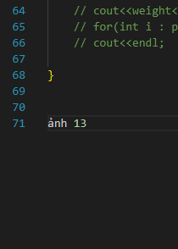

ANSWER: C

Câu hỏi 9: có phải Cao Sơn quá là đẹp trai rồi không?

A. Lại chả vậy

B. Đúng thế

C. Tất cả đáp án trên

ANSWER: C

Câu hỏi 10: có phải Cao Sơn quá là đẹp trai rồi không?

A. Lại chả vậy

B. Đúng thế

C. Tất cả đáp án trên

ANSWER: C